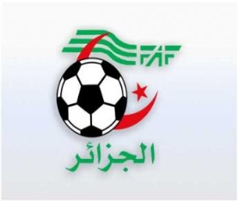
الاتحاديــــة الجزائرية لكرة القــــــــــــــــــــــدم

- de de la de
الرابطة الولائية لكرة القــــدم سكيكـــــــــــــدة
D. O. S

A
:
de la 21ème Journée

 |  |  |  |  |  |  |  |  | Différence
1 | NRIF | 37 | 17 | 11 | 5 | 2 | 41 | 18 | +23
2 | AAZ | 35 | 16 | 10 | 5 | 1 | 26 | 11 | +15
3 | CRAC | 32 | 17 | 10 | 2 | 5 | 38 | 29 | +09
4 | EMAB | 31 | 18 | 10 | 4 | 4 | 39 | 29 | +10 | 1F
5 | EMS | 26 | 17 | 8 | 2 | 7 | 29 | 21 | +08
6 | DRMS | 20 | 16 | 5 | 5 | 6 | 20 | 27 | -07
7 | ESM | 16 | 17 | 4 | 4 | 9 | 18 | 23 | -05
8 | CAHH | 12 | 17 | 3 | 3 | 11 | 19 | 34 | -15
9 | JSDSM | 12 | 16 | 4 | 2 | 10 | 16 | 31 | -15 | -2PTS
10 | EOK | 10 | 17 | 3 | 1 | 13 | 17 | 44 | -27

Sous Toutes Réserves

